Representantes

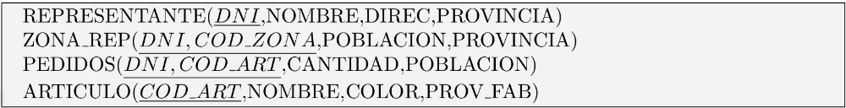

Resolver en Algebra Relacional y SQL las siguientes cuestiones:

- Listar las provincias que son visitadas por todos los representantes.
П_{DNI,PROVINCIA}(ZONA_REP)÷П_{DNI}(REPRESENTANTE)

Select PROVINCIA from ZONA_REP where not exists(
Select DNI from REPRESENTANTE where not exists(Select * from ZONA_REP ZONA where ZONA.DNI=REPRESENTANTE.DNI and ZONA_REP.PROVINCIA=ZONA.PROVINCIA)

Select PROVINCIA from ZONA_REP where not exists(
Select DNI from REPRESENTANTE
minus
Select DNI from ZONA_REP ZONA where ZONA_REP.PROVINCIA=ZONA.PROVINCIA)

- Encontrar los representantes que venden fuera de su provincia artículos fabricados en su provincia.
П _{REPRESENTANTE.*}(б (REPRESENTANTE.DNI=ZONA_REP.DNI) ꓥ(ZONA_REP.DNI=PEDIDOS.DNI)ꓥ(REPRESENTANTE.PROVINCIA≠ZONA_REP.PROVINCIA) ꓥ(REPRESENTANTE.PROVINCIA=ARTICULO.PROV_FAB) ꓥ(PEDIDOS.COD_ART=ARTICULOS.COD_ART)(REPRESENTANTE×ZONA_REP×PEDIDOS⋈
ARTICULOS)

Select REPRESENTANTE.* from REPRESENTANTE, ZONA_REP, PEDIDOS, ARTICULOS
where REPRESENTANTE.DNI=ZONA_REP.DNI and REPRESENTANTE.DNI=PEDIDO.DNI
and PEDIDO.COD_ART=ARTICULO.COD_ART and REPRESENTANTE.PROVINCIA<>ZONA_REP.PROVINCIA and REPRESENTANTE.PROVINCIA=ARTICULO.PROV.FAB

- Obtener las poblaciones de Granada que hayan superado los 50.000 euros de facturación y quién realizó el pedido.

П_{DNI,PEDIDO.POBLACION}(БPROVINCIA=GRANADAꓥCANTIDAD>50000 (ZONA_REP⋈PEDIDOS))

Select DNI, PEDIDO.POBLACION from ZONA_REP, PEDIDOS where
ZONA_REP.DNI=PEDIDO.DNI and ZONA_REP.POBLACION=PEDIDO.POBLACION and ZONA.REP.PROVINCIA=`Granada’ and PEDIDO.CANTIDAD>=50000
- Mostrar las zonas que incluyen a una sola población.

ρ(ZONA_REP)=ZONA
ρ(ZONA_REP)=ZON

ZONA_REP-П_{ZONA.*} (б (ZONA.DNI=ZON.DNI)ꓥ(ZONA.COD_ZONA=ZON.COD_ZONA) ꓥ(ZONA.POBLACION≠ZON.POBLACION)(ZONA×ZON))

Select * from ZONA_REP where not exists( Select * from ZONA_REP ZON where ZONA_REP.DNI=ZON.DNI and ZONA_REP.COD_ZONA=ZON-COD_ZONA and ZONA_REP=POBLACION<>ZON.POBLACION)

